УТВЕРЖДАЮ
ТЕХНИЧЕСКИЙ ДИРЕКТОР
АО «ТАШКЕНТСКАЯ ТЭС»
В.В. Пак

П Р О Г Р А М М А
Производства работ по восстановлению химического режима на блоке.

1. Отключить блок, вывести из резерва.
2. Произвести ревизию арматуры обвязки РНПр, РПП, котла.
3. Произвести внутренний осмотр РНП котла.
4. Произвести ревизию линию Ду-100 от РПП, РНПр в циркводоводов обнаруженные дефекты устранить.
5. Произвести ревизию осмотр и ремонт поплавкового регулятора РНП котла.
6. Ревизия с устранением обнаруженных дефектов солевых отсеков барабана котла.
7. Произвести внутренний осмотр барабана котла.
8. Ревизия линии подачи фосфата на барабан котла, очистка от отложений.
9. Произвести чистку фосфатного бака котла.
10. Произвести ревизию и ремонт НДФ-А,Б.
11. После остывания турбины до 120⁰С заполнить конденсатор до отм.6,5 для отыскания и устранения неплотностей трубой системы конденсатора ТГ.
12. Проверить на проходимость линии солевого выравнивания и солевой кратности котла №10
13. Произвести ревизию дренажей левого и правого бокового экрана котла.
14. Произвести ревизию подачи гидразина всасе ПЭН-А,Б.

ЗАМ.ТЕХНИЧЕСКОГО ДИРЕКТОРА ПО РЕМ. ИНОЯТОВ М.М.

ЗАМ.ТЕХНИЧЕСКОГО ДИРЕКТОРА ПО ТМЧ ИСМОИЛОВ Б.Р.


НАЧАЛЬНИК КТЦ-1 МАЖЛИМОВ У.Л.

НАЧАЛЬНИК КТЦ-2 МАХКАМОВ М.М.
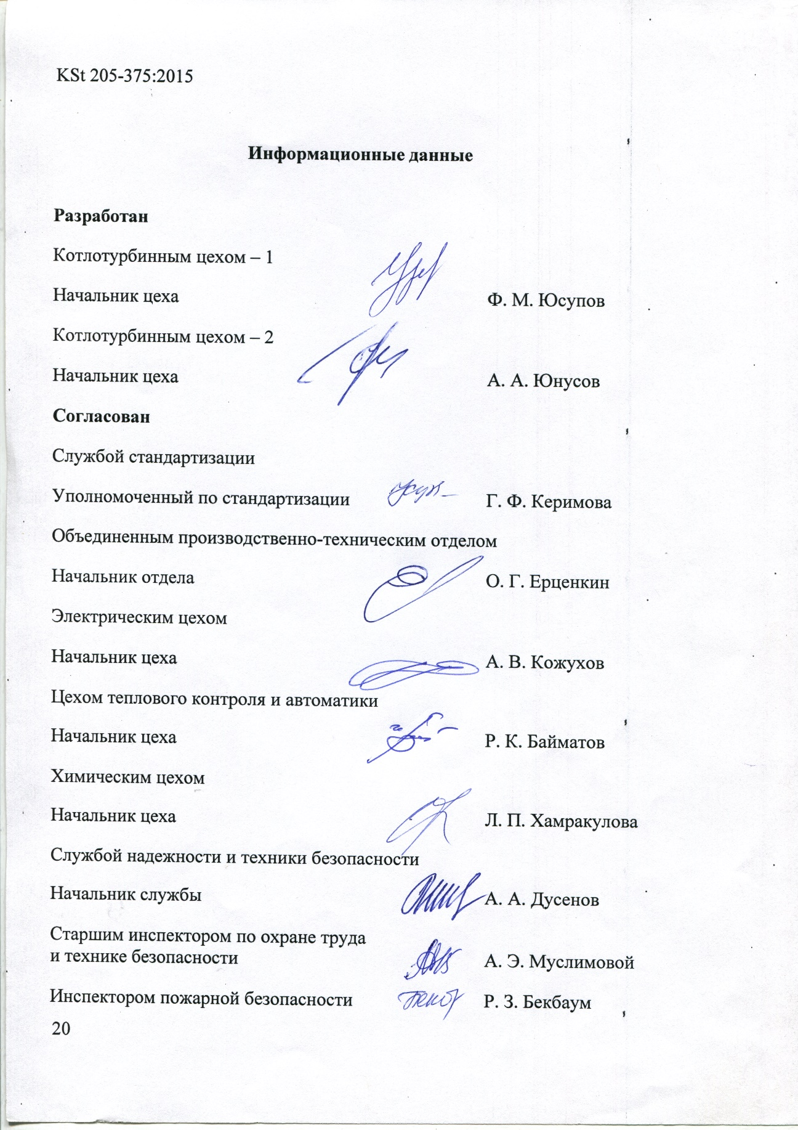
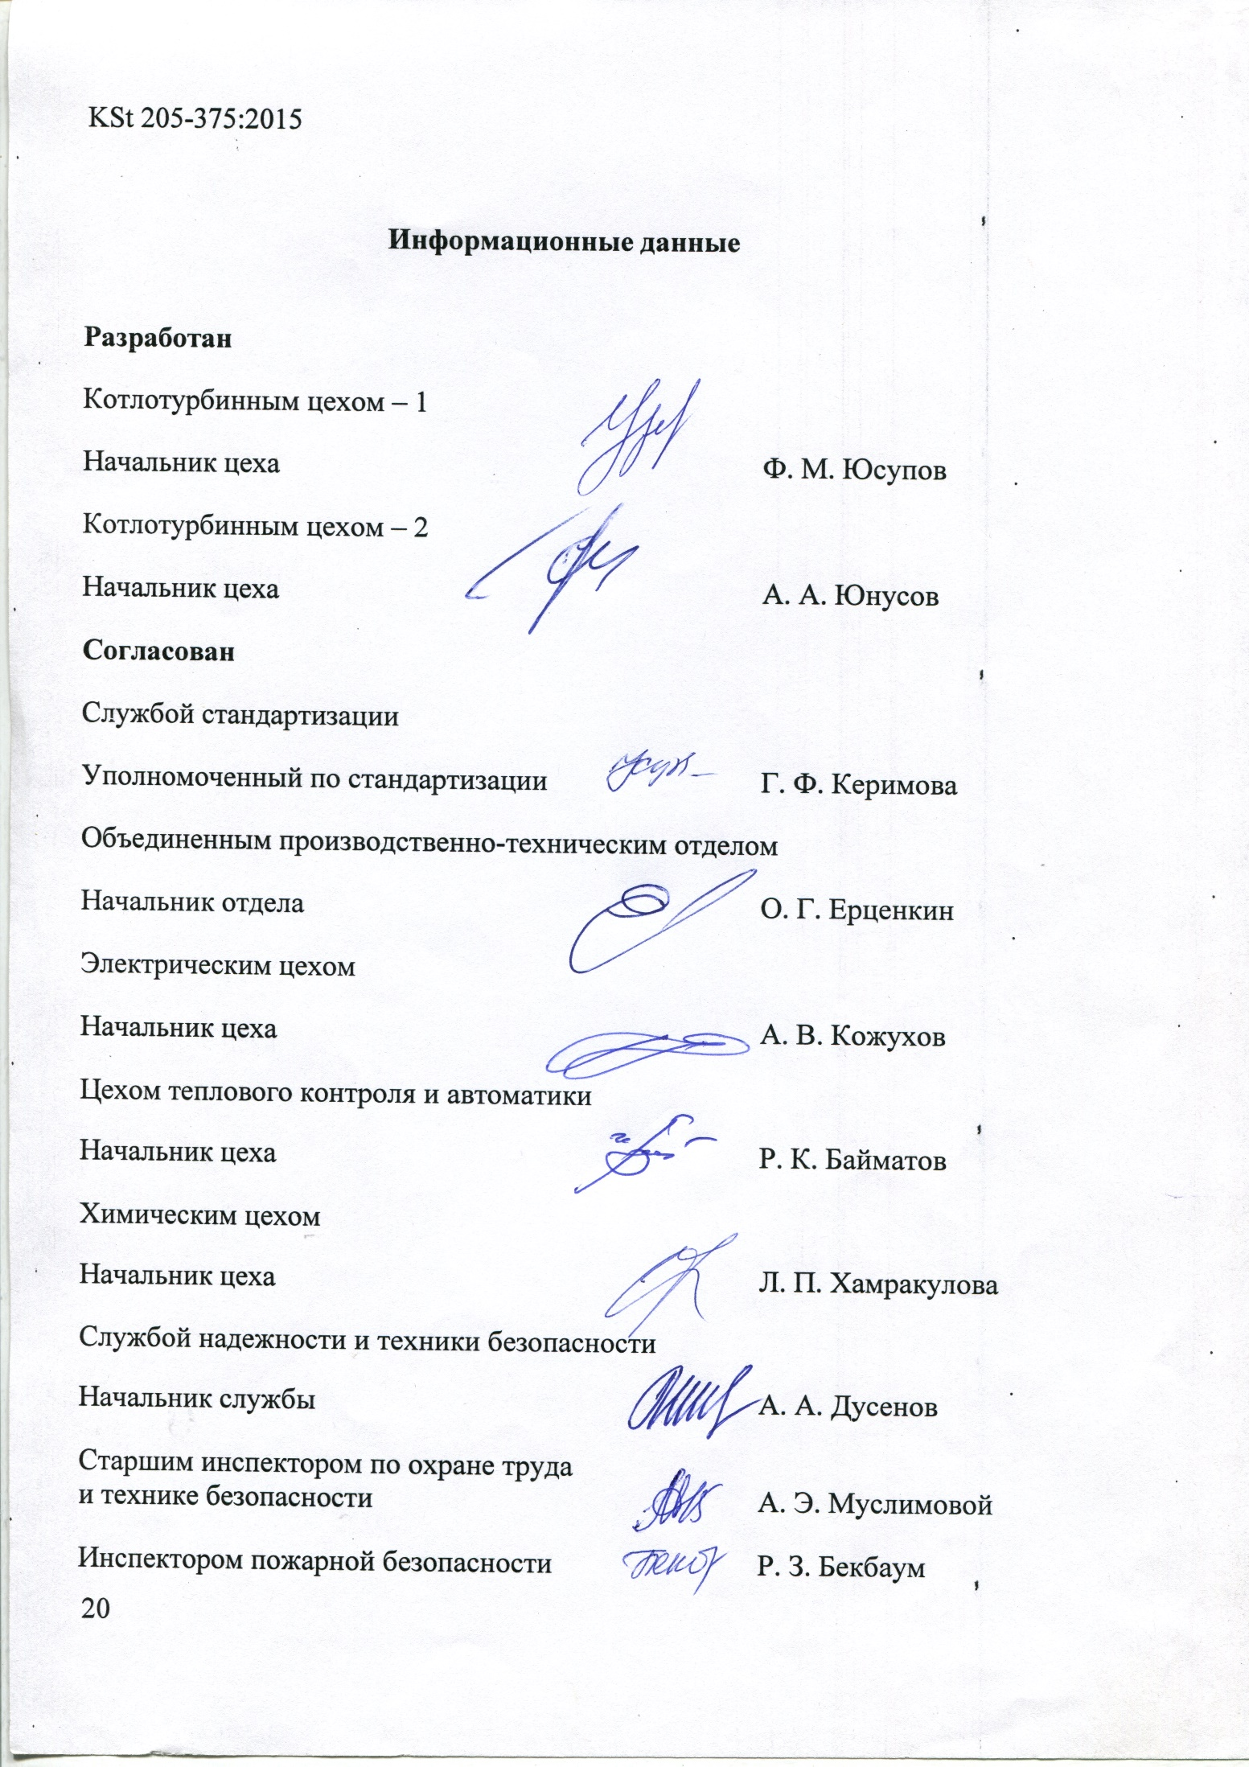
НАЧАЛЬНИК ХИМИЧЕСКОГО ЦЕХА ХАМРАКУЛОВА Л.П.

НАЧАЛЬНИК ЦЦР ИСАБАЕВ Б.Э.

